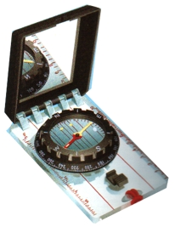

MO PD Zagorje ob Savi objavlja razpis

2. planinskega orientacijskega tekmovanja v Zasavski in Rogaški ligi za sezono 2011/2012

## DATUM TEKMOVANJA: Sobota, 31. marec 2012.

KRAJ TEKMOVANJA: Mlinše z okolico.

OBVEZNA OPREMA: Kompas, pisalo, planinski čevlji, članska izkaznica, primerna obleka za vsakršno vreme, za kategoriji C in D še pribor za vrisovanje (šestilo, kalkulator, kotomer, ravnilo, svinčnik).

ZBOR: **Pri podružnični osnovni šoli v Mlinšah** (Mlinše 14, 1411 Izlake) **ob 9.00.**

ZAČETEK TEKMOVANJA: Predvidoma ob 9.30.

ZAKLJUČEK TEKMOVANJA: Predvidoma do 14.00.

STARTNINA: Za vse udeležence je nastop na tekmovanju brezplačen.

PRIJAVE: **Do vključno srede, 28. 3. 2012, na e-mail: tina.arh13@gmail.com.** Vsebuje naj kategorijo, PD in seznam tekmovalcev z letnicami rojstva.

POTREBNO ZNANJE: Splošno znanje orientacije in planinske šole.

Veljajo pravila POT. Uporabljalo se bo karto DTK 25 (1998), ki jo ekipe prejmejo na startu.

Za vse ostale zainteresirane bo možno tekmovati tudi v odprtih kategorijah G in H.

Po vrnitvi s proge bo za vse tekmovalce poskrbljeno za malico.

### Tekmovanje bo potekalo v vsakem vremenu!

**VABLJENI!**

Vodja tekmovanja:

Martin Ocepek